

**FINAL PROYEK REPORT**

SMP SUKMA BANGSA BIREUEN

SEMESTER GENAP/T.P. 2020-2021

|  |  |  |
| --- | --- | --- |
| Judul proyek | : | Membuat laporan perbandingan dan urutan bayangan benda pada cermin cekung dan cermin cembung. |
| Kelas | : | VIII |
| Mapel kolaborasi | : | Fisika (cahaya), Bahasa Inggris (degrees of comparison), TIK (sorting data) |
| Guru yang terlibat | : | Ainal Mardhiah, S.Pd., Dwi Wulandary, S.T., M.A., Mardiana, S.Pd. |
| Waktu Pelaksanaan | : | Enam ( 6 ) minggu |

1. Pengantar

Project ini dilaksanakan dengan tujuan agar siswa mampu membuat laporan perbandingan dan urutan bayangan benda pada cermin cekung dan cermin cembung. Proyek ini merupakan kolaborasi mapel Fisika, TIK, dan Bahasa Inggris. Pada mata pelajaran Fisika adapun kompetensi yang diharapkan dapat dicapai yaitu siswa mampu menggambarkan bayangan benda pada cermin cekung dan cembung, dan siswa mampu menyebutkan sifat bayangan benda pada cermin cekung dan cembung. Sedangkan pada pelajaran TIK kompetensi yang diharapkan dapat dicapai yaitu siswa mampu mengambar bayangan benda pada cermin cekung dan cembung dengan aplikasi desain grafis, dan siswa mengurutkan data hasil analitis pada cermin cekung dan cembung berdasarkan kriteria bayangan terjauh ke terdekat atau sebaliknya dan tinggi bayangan tertinggi ke terendah atau sebaliknya. Untuk mata pelajaran Bahasa Inggris sendiri, hasil yang diharapkan dapat dicapai adalah siswa membuat kalimat perbandingan sesuai dengan gambar yang diamati pada cermin cekung dan cembung.

1. Pelaksanaan Proyek

Langkah-langkah yang dilakukan terkait project ini adalah guru membagi siswa bekerja secara kelompok. Siswa diberikan penjelasan tentang materi yang terkait dengan rencana project yang akan dilaksanakan. Siswa menggambarkan bayangan benda pada cermin cekung (5 posisi benda) dan cermin cembung (1 posisi benda). Siswa dapat membuktikan jarak bayangan benda secara analitis pada cermin cekung (5 posisi benda) dan cermin cembung (1 posisi benda). Siswa mengambar bayangan benda pada cermin cekung (5 posisi benda) dan cermin cembung (1 posisi benda) dengan aplikasi desain grafis. Siswa mengamati dan membandingkan gambar bayangan benda pada cermin cekung dan cembung. Siswa membuat tabel hasil analitis pada cermin cekung (5 posisi benda) dan cermin cembung (1 posisi benda). Siswa mengurutkan data hasil analitis pada cermin cekung dan cembung berdasarkan kriteria jarak bayangan benda terjauh ke terdekat dan sebaliknya serta tinggi bayangan benda tertinggi ke terendah dan sebaliknya. Siswa membuat kalimat perbandingan sesuai dengan gambar yang diamati pada cermin cekung. Siswa membuat kalimat perbandingan sesuai dengan gambar yang diamati pada cermin cembung. Siswa mempresentasikan perbandingan posisi benda (*degrees of comparison*) antara cermin cekung dan cembung dalam bahasa Inggris. Project ini dikerjakan secara berkelompok dengan durasi waktu selama 6 minggu. Project ini berjalan sesuai dengan yang diharapkan, siswa mampu berkolaborasi dengan baik bersama dengan anggota kelompoknya dalam mengerjakan tugas projectnya. Selain itu siswa juga mampu menyerap *feed back* yang diberikan oleh guru dan memperbaiki tugas project kelompoknya berdasarkan *feed back* tersebut.

1. Deskripsi Hasil dan Penilaian Akhir

Hasil akhir dari project ini adalah laporan perbandingan dan urutan bayangan benda pada cermin cekung dan cermin cembung. Pada mata pelajaran Fisika berupa presentasi dari laporan yang dilengkapi penjelasan tentang gambar cermin cekung dan cembung dengan menyebutkan jarak bayangan, tinggi bayangan, dan sifat bayangan. Pada mata pelajaran TIK berupa presentasi dari laporan yang dilengkapi dengan data yang diurutkan dan ditampilkan berdasarkan kriteria yang sudah ditentukan, juga gambar bayangan cermin cekung dan cembung dengan rapi. Selain itu, pada mata pelajaran TIK juga dilakukan penilaian terhadap slide power point dengan *background* warna yang sesuai dengan warna font; isi dari slide berisi point dan bullet; memiliki halaman pembuka dan penutup dengan keterangan judul project, nama kelompok, dan waktu pelaksanaan. Kemudian pada mata pelajaran Bahasa Inggris penilaian dilakukan adalah mempresentasikan perbandingan posisi benda antara cermin cekung dan cembung (*degrees comparison*) dalam bahasa Inggris dengan *context pronounciation, intonation, fluency* *and manner* yang baik dan benar. Selain itu, pada mata pelajaran Bahasa Inggris juga dilakukan penilaian terhadap menuliskan laporan dengan menggunakan bahasa Inggris dengan *context content, grammar, spelling, and accuracy* yang baik dan benar.

1. Dokumentasi Bukti Hasil Proyek

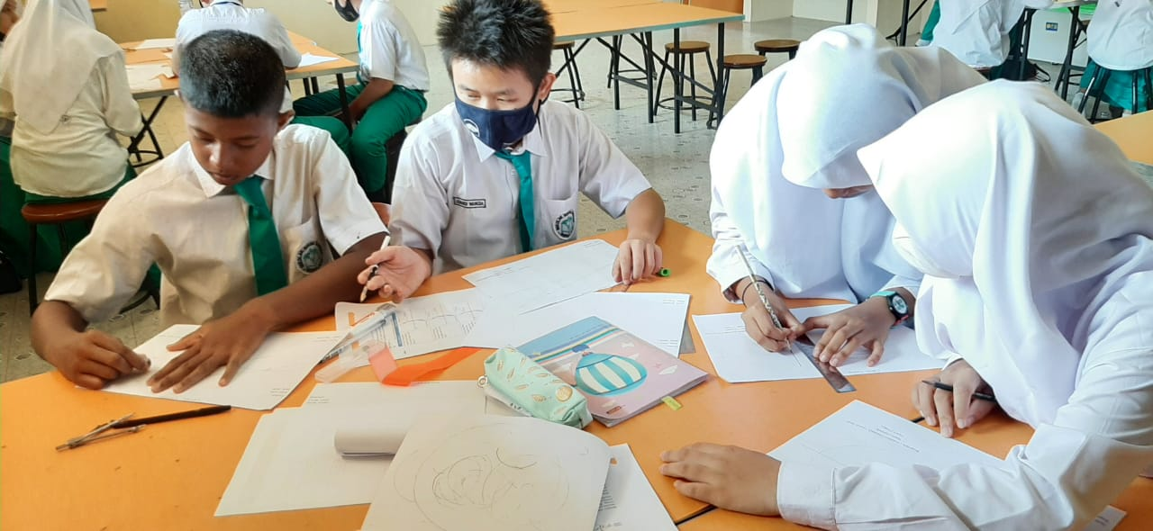

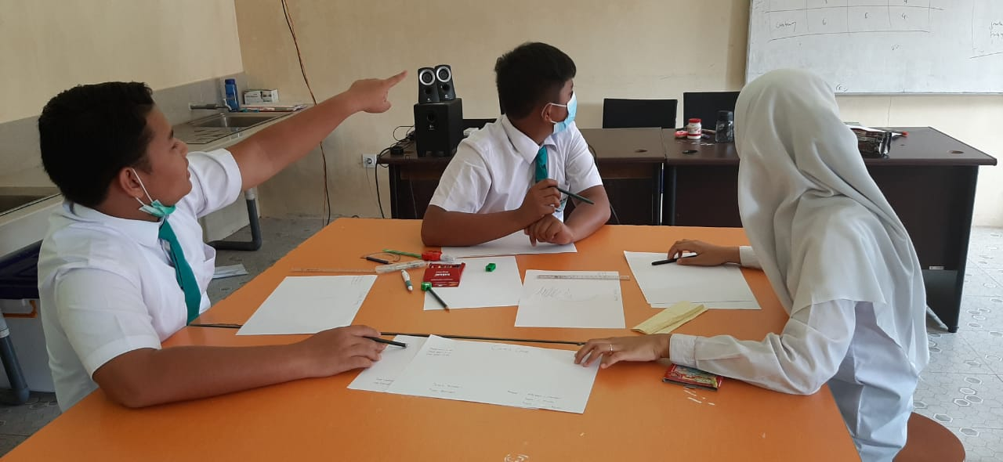

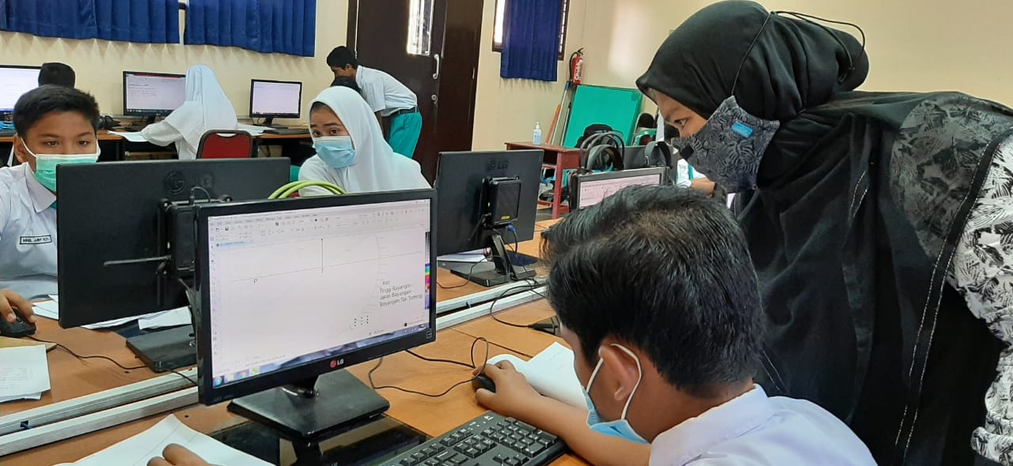

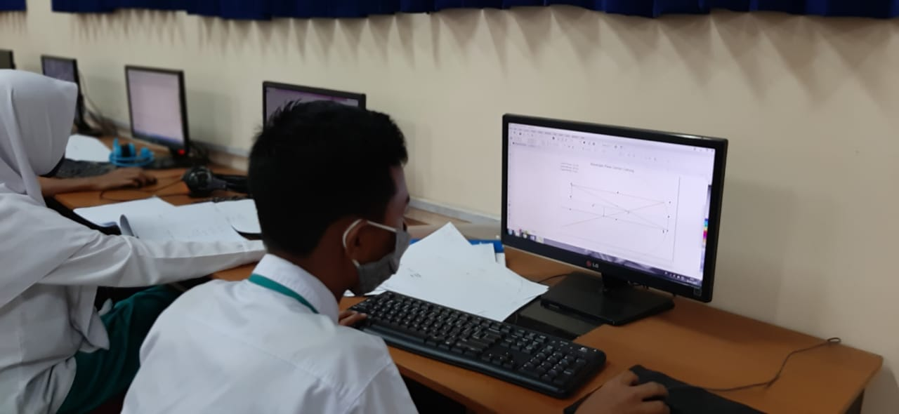

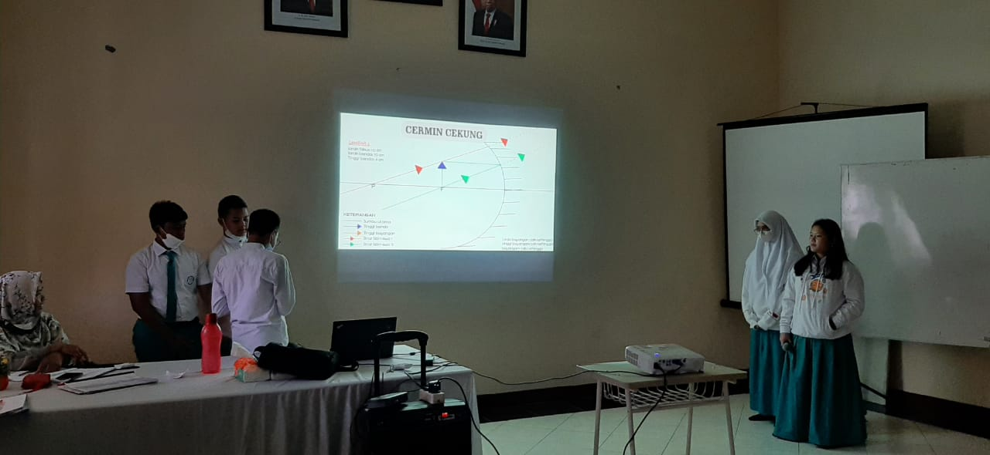

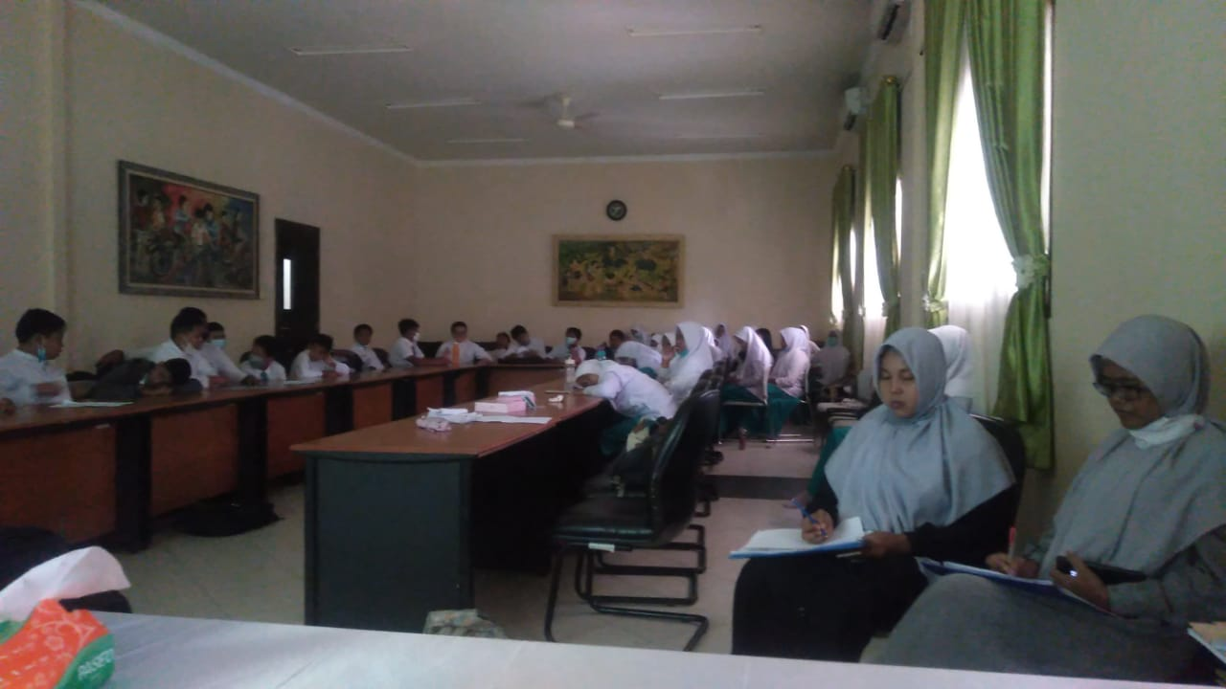

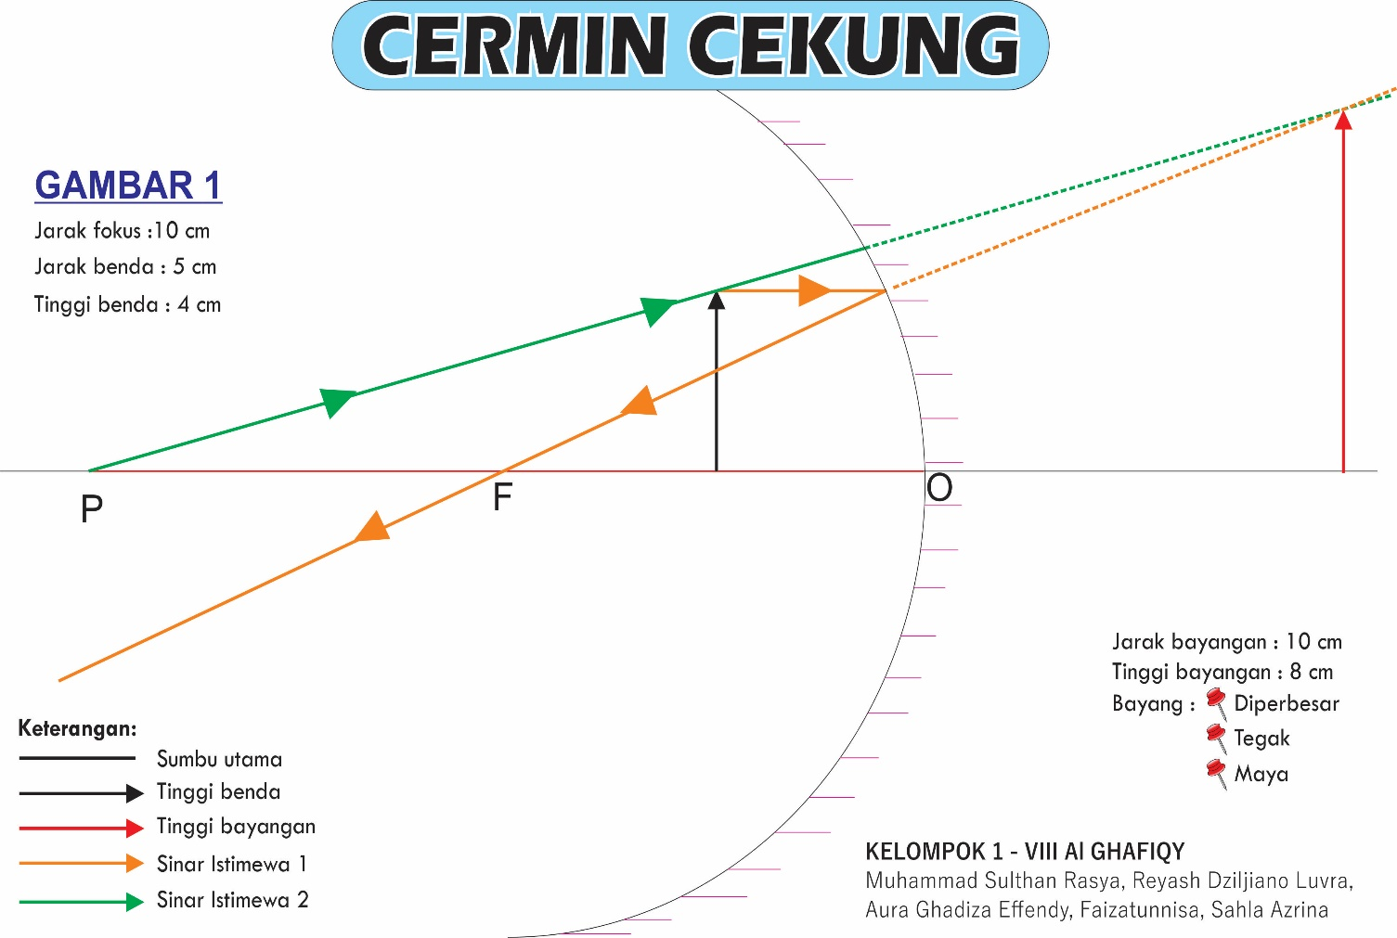

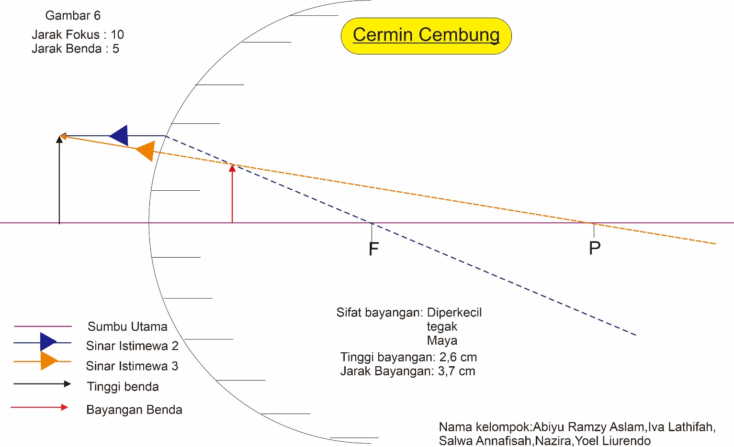

1. Penutup

Project ini mempunyai kelemahan yaitu tidak semua siswa memiliki kemampuan dalam menggambar objek cermin cekung dan cembung di program aplikasi pengolah vector yaitu CorelDRAW, namun untuk menutupi kelemahan tersebut, guru memastikan dalam setiap kelompok terdapat minimal 1 (satu) orang siswa yang mampu menguasai CorelDRAW dengan baik. Kelebihan project ini adalah siswa mampu berkolaborasi dengan baik untuk menyelesaikan project mereka berdasarkan *skill* mereka masing-masing. Misalnya untuk siswa yang teliti dan rapi dalam menggambar tinggi bayangan dan jarak bayangan cermin cekung dan cembung di kertas HVS, maka siswa tersebut bertugas untuk membimbing teman-teman di kelompoknya untuk menggambarkannya dikertas HVS. Untuk siswa yang mahir dalam menggambar di CorelDRAW, maka dia bertugas untuk menyelesaikan dan mengajarkan teman-teman dalam kelompoknya untuk menggambar cermin cekung dan cembung (untuk 6 posisi benda). Untuk siswa yang mahir dalam speaking bahasa Inggris, maka dia akan bertugas membuat *draft* presentasi berbahasa Inggris dan membagi setiap bagiannya untuk teman dalam 1 (satu) kelompoknya. Dan inilah yang kita harapkan, dimana siswa mampu bekerja sama dan saling melengkapi kekurangan teman dalam kelompoknya dengan kelebihan/potensi yang dimiliki oleh masing-masing siswa, serta saling mengajarkan apa yang menjadi kelebihan siswa tersebut kepada siswa lainnya dalam kelompoknya.